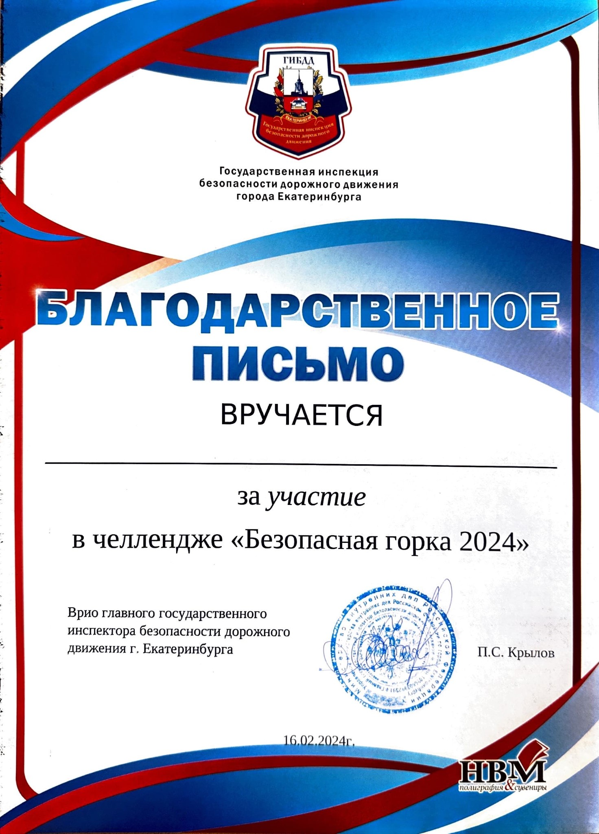

**Родителям и детям мл. группы «Колокольчики»**

**Детский сад.№ 385**